灰度系统
需求规格说明书



咪咕音乐有限公司

过程 | 参与人员 | 评审时间
文档撰写
文档评审
过程审核

业务概述
包含以下需求：
1 | 管理功能

需求描述

管理功能

需求描述
用户需要对灰度系统进行更加直观的界面化操作控制，需要新增控制页面并及时生效各项控制参数，达到灵活高效的管理。

流程分析（时序图）
无

内部实现逻辑（流程图）
管理功能架构图
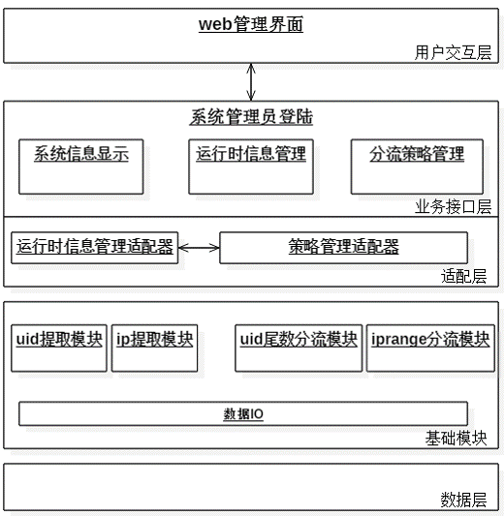
1. 管理员登入后，得到系统信息视图，运行时信息视图，可以进行策略管理和运行时信息管理
2. 业务接口层向管理员提供 增/删/查/改 接口
3. 适配层将承担业务接口与分流模块的沟通工作
4. 适配层提出统一接口，开发人员可以通过实现接口来添加新的分流方式

管理接口：
[策略管理接口]
#分流策略检查，参数为一个分流策略数据的json串
1. /admin/policy/check
#分流策略添加，参数与check接口一致
2. /admin/policy/set
#分流策略读取，参数为要读取策略的policyid
3. /admin/policy/get
#分流策略删除，参数为要删除策略的policyid
4. /admin/policy/del

[运行时信息管理接口]
#设置分流策略为运行时策略，参数为policyid
1. /admin/runtime/set
#获取系统当前运行时信息，无参数
2. /admin/runtime/get
#删除系统运行时信息，关闭分流接口，无参数
3. /admin/runtime/del

页面设计（贴页面DEMO图）
无

接口设计
无

表结构设计
无

测试要点
1管理功能是否正常且及时生效

3修订记录
日期 | 修订版本 | 修改描述 | 需求变更提交者 | 作者
 | V1.00 | 初稿完成

